- PROPÓSITO.

Asignar efectos a propuestas del nivel educativo para altas y promociones del personal.

- ALCANCE.

Inicia cuando las áreas educativas envían relación de preformatos Únicos de Personal para alta de plazas y asignación de efectos y termina cuando la unidad de Registro Control y tramite (Subjefatura de validación y control de plazas) recibe relación de preformatos únicos de personal.

Participan la Dirección de Recursos Humanos, Unidad de Registro Control y Trámite, Áreas Educativas.

Este procedimiento aplica a todos los trabajadores de la Educación en el Estado de Sinaloa dependientes de los SEPDES y da cumplimiento a los requisitos de la Norma ISO 9001:2008, elemento 7.5.

- POLÍTICAS DE OPERACIÓN.

Recibir los documentos de propuesta para alta correctamente llenados por el área educativa.

Requisitos para asignación de efectos a propuestas de alta y promoción de plazas: Orden de Presentación, volante de planeación, nombramiento, aviso de presentación, prefup, propuesta cuando aplique.

- DOCUMENTOS DE REFERENCIA.
Lineamentos Generales que regulan el sistema de Administración de Personal
Ley General del Servicio Profesional Docente
Tipo de nombramiento que se otorgaran al personal docente.

- REGISTROS.

Nombre del Registro | Código | Tiempo de Retención | Localización y Acceso | Disposición de los Registros
N/A | ----------- | ----------- | ----------- | -----------

Elaboró:  Profa. María del Rosario Valenzuela Medina  Directora de Recursos Humanos | Revisó:  Lic. Sinaí Burgueño Bernal  Supervisor de Procedimientos | Validó:  Lic. Rosmery Osuna Patrón  Representante de la Dirección | Aprobó:  Ing. Felipe Álvarez Ortega  Alta Dirección
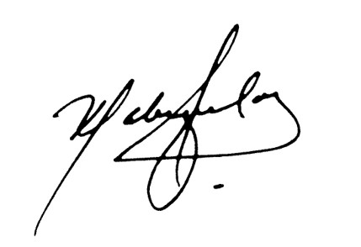 | 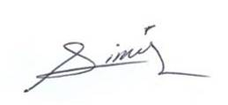 | 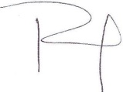

- TÉRMINOS Y DEFINICIONES.
Expediente: Documento que indica plaza, motivo, adscripción y efectos del nombramiento para la autorización de éstos.
Documentación soporte: Documentos que hacen acompañar la propuesta y respalda lo dicho en esta, puede ser incidencias, formato único de personal, oficio de autorización de licencia, licencia de gravidez, etc.
Prefup: Preformato Único de Personal.
SIEE: Sistema Educativo Estatal
EFECTO: Es el periodo a cubrir la plaza que se asigna.
Relación de expedientes: Son documentación prefup, nombramiento, orden de presentación, volante de
planeación, aviso de presentación y propuesta cuando aplique para altas y asignación de efectos.

- DIAGRAMA DE FLUJO.

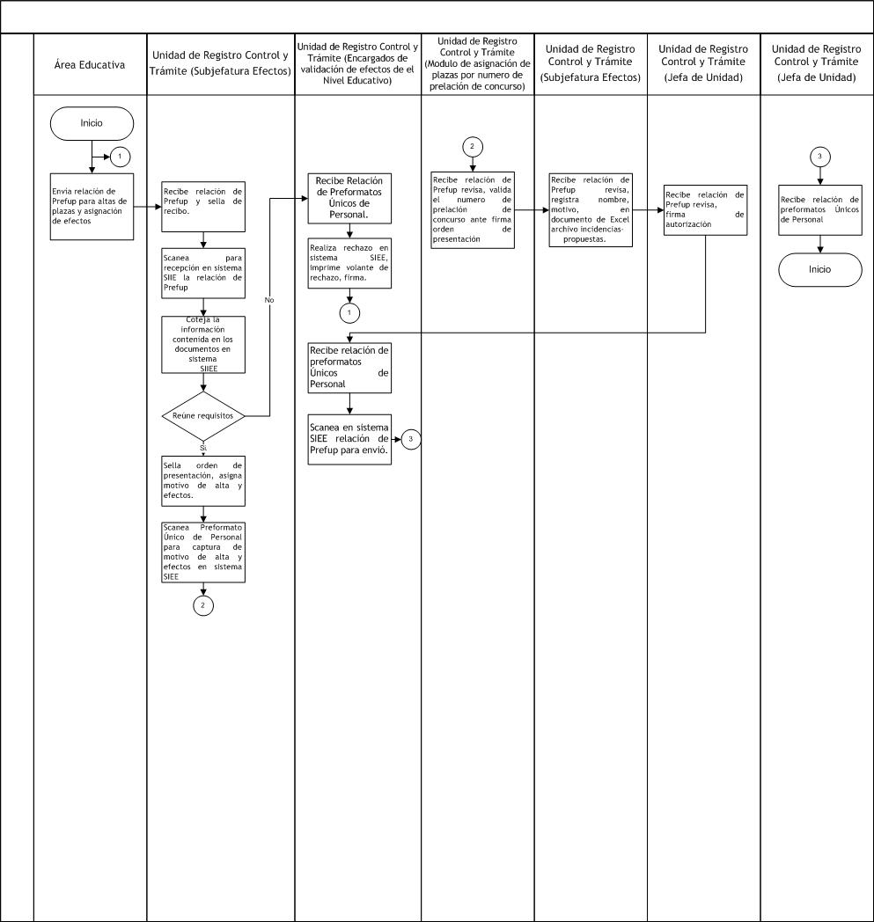

- DESCRIPCIÓN DEL PROCEDIMIENTO.

Responsable | Actividad | Tareas | Registro
Área Educativa | 1. Envía relación de preformatos Únicos de Personal | 1.1 Envía relación de preformatos Únicos de Personal para altas de  plazas y asignación de efectos. | ------
Unidad de Registro Control y Trámite (Subjefatura Efectos) | 2. Recibe relación, coteja propuestas | 2.1 Recibe relación de Preformatos Únicos de Personal y sella de  recibo.  2.2 Scanea para recepción en sistema SIIE la relación de  Preformatos Únicos de Personal.  2.3 Coteja la información contenida en los documentos en sistema  SIIEE.  -Si reúne requisitos continua tarea 2.4. Si no los reúne requisitos  pasa a tarea 3.1.  2.4 Sella orden de presentación, asigna motivo de alta y  efectos.  2.5 Scanea Preformato Único de Personal para captura de motivo  de alta y efectos en sistema SIEE, pasa a tarea 4.1. | ------
Unidad de Registro Control y Trámite (Encargados de validación de efectos del Nivel Educativo) | 3. Recibe relación realiza rechazo y firma. | 3.1 Recibe relación de Preformatos Únicos de Personal.  3.2 Realiza rechazo en sistema SIEE, imprime volante de rechazo,  firma. Pasa a tarea 1.1. | ------
Unidad de Registro Control y Trámite  (Módulo de asignación de plazas por número de prelación de concurso) | 4. Recibe relación y ante firma | 4.1 Recibe relación de Preformatos Únicos de Personal revisa,  valida el número de prelación de concurso ante firma orden de  presentación y turna. | ------
Unidad de Registro Control y Trámite (Subjefatura Efectos) | 5. Recibe relación revisa y registra | 5.1 Recibe relación de Preformatos Únicos de Personal revisa,  registra nombre, motivo, efectos, centro de trabajo y  asignatura en documento de Excel archivo incidencias-  propuestas y turna. | ------
Unidad de Registro Control y Trámite  (Jefa de unidad) | 6. Recibe relación, firma | 6.1 Recibe relación de Preformatos Únicos de Personal revisa,  firma de autorización y turna. | ------
Unidad de Registro Control y Trámite (Encargados de validación de efectos del Nivel Educativo) | 7. Recibe relación scanea y turna | 7.1 Recibe relación de preformatos Únicos de Personal.  7.2 Escanea en sistema SIEE relación de preformatos Únicos de  Personal para envió. | ------
Unidad de Registro Control y Trámite  (Subjefatura de Validación y Control de Plazas) | 8. Recibe relación preformatos | 8.1 Recibe relación de preformatos Únicos de Personal, pasa a fin de procedimiento. | ------
Fin del Procedimiento

9. PRODUCTOS.

Productos
Relación de solicitudes de asignación de plazas.

10. CONTROL DE CAMBIOS.

Revisión | Fecha | Revisó | Aprobó | Descripción del cambio
00 | 02/05/2012 | RD/SP | AD | Emisión inicial.
01 | 28/06/2013 | RD/SP | AD | Se elimina el punto 9. Indicadores de la estructura del contenido de este procedimiento y se recorre la numeración.
02 | 14/07/2014 | RD/SP | AD | - Se sustituye a la C. Yadira del Carmen López Aguilar de supervisora de procedimientos por la Lic. Sinaí Burgueño Bernal.  - Se eliminó de Anexos: Registros.  - Se eliminó Cuadro SNC.
03 | 08/07/2015 | RD/SP | AD | - Se elimina propuestas sindicales.  -Se elimina Este procedimiento está dirigido a todo el  personal docente y administrativo de la SEPyC.  -Se modifica en su totalidad Alcance.  -Se modifica Diagrama de Flujo.  -Se modifica Descripción de Procedimiento.
04 | 16/01/2016 | RD/SP | AD | En sustitución del Lic. Rodolfo Pérez Inzunza firma el Procedimiento el Lic. Adolfo Duarte Calderón como Director General de Servicios Administrativos.
05 | 12/01/2017 | RD/SP | AD | -En sustitución del Lic. Adolfo Duarte Calderón firma el Procedimiento el Ing. Felipe Álvarez Ortega como Director General de Servicios Administrativos.
06 | 17/04/2017 | RD/SP | AD | En sustitución del Profr. Jesús Francisco Miranda Rey Firma el Procedimiento la Profa. María del Rosario Valenzuela Medina como Directora de Recursos Humanos.
07 | 21/06/2017 | RD/SP | AD | -En el punto 5. Registros, se incluye cuadro descriptivo, con tiempo de retención, localización y acceso, y disposición de los registros.
Donde: RD-Representante de la Dirección, SP-Supervisor de Procedimiento y AD-Alta Dirección

